基隆市仁愛國小110學年度一年級素養導向教學設計數學教案
一下數學 第二單元「長度」的教學設計

一、設計理念
測度量從知覺上可分為「感官量」與「工具量」， 感官量是指可以用身體的感官器官去發掘此量的存在，工具量則是指必須利用工具測量才可得知此量。「長度量」為感官量中最容易察覺，也是學生最常接觸的測度量。 在第一冊已經學習了長度的初步概念與間接比較的初階概念，這個單元將完整的處理「長度的間接比較」。
學生在一上第二單元「比長短」的課程裡，學會了物品的長，並且能夠直觀或直接比較兩直線的長，也認識了直線與曲線，並且能比較長短，知道高矮、厚薄也是一種長度，並會做直接比較，還透過長度的複製做間接比較。 這個單元希望學生透過具體操作的活動，發覺使用不同的個別單位測量時會產生差異，並探究造成差異的原因。

二、教案設計

領域 |  | 數學領域 |  | 單元名稱 |  |  | 一下 第二單元 長度
設計者 |  | 一年級教學團隊 |  | 總節數 |  |  | 共5節，200分鐘
設計依據
價值  定位  （設計  理念） | 長度是學生最早學習的連續量，具有指標作用，又是數線與小數概念的入口，應完整處理此細目，以利後續相關學習之流暢。由於連續量除了日常應用，也與自然科學應用相關，須藉由實際觀察與操作活動，認識長度的意義（「長短」、「高矮」等），再學習如何比較物體長短的各種方法。  本單元將透過具體操作的活動讓學生學習：一、間接比較物件的長短；二、以個別單位測量與比較物件的長短；三、以個別單位做長度的合成與分解。
學習  重點 | 學習  表現 |  | n-I-7理解長度及其常用單位，並做實測、估測與計算。 |  | 領域核心素養 | 數-E-A2 具備基本的算術操作能力、並能指認基本的形體與相對關係，在日常生活情境中，用數學表述與解決問題。  數-E-A3能觀察出日常生活問題和數學的關聯，並能嘗試與擬訂解決問題的計畫。在解決問題之後，能轉化數學解答於日常生活的應用。  數-E-B1具備日常語言與數字及算術符號之間的轉 換能力，並能熟練操作日常使用之度量衡及時間，認識日常經驗中的幾何形體，並能以符號表示公式。
 | 學習  內容 |  | N-1-5長度(同S-1-1)：以操作活動為主。初步認識、直接比較、間接比較（含個別單位）。
議題  融入 | 實質  內涵 |  | 【科技教育】科技態度  【戶外教育】有意義的學習
 | 所融入之學習重點 |  | 科 E4 體會動手實作的樂趣，並養成正向的科技態度。  戶 E5 善用教室外、戶外及校外教學，認識生活環境（自然或人為）。
學生特質及經驗 |  |  | 1.已認識物品的長並能直觀或直接比較兩直線物的長。  2.已認識直線與曲線，並能比較長短。  3.已知道高矮、厚薄也是一種長度，並會做直接比較。
單元目標 |  |  | 透過複製長度的具體操作，進行長度的間接比較，並以個別單位實測與比較物件的長短，再透過長度的合成和分解計算並表述物件的長度。
教材來源 |  |  | 翰林版數學1下課本第2單元
教學設備/資源 |  |  | 1.數學課本、數學習作、數學附件。  2.任務單。  3.可剪斷的繩子(或毛線、紙條)、大的迴紋針(或古氏積木)。
總結性  表現任務 |  |  | 量一量、說一說  1.以相同的測量工具，分別在學校及家中找到同類的物件，進行測量後，記錄測量得到的單位量，計算並比較它們的長度。  2.上台以自己的紀錄表口語說明自己的測量結果。
情境脈絡 |  |  | 覺察  物件的長短可以用複製的方式來比較。  測量、比較  以個別單位實測物件的長，並比較長短。  行動表述  記錄測量的結果並上臺發表。

教學活動內容及實施方式 | 時間 | 評量方式 | 備註
第一節 複製彎曲物的長再作比較  1. 老師發下三條紙繩，請學生一一測量自己的腰圍、小腿圍和腳踝，先做記號再剪下，並塗上顏色。  2. 比較這三次的測量結果。  3. 上台發表結果。  4. 請學生拿出數學課本，閱讀16、17頁，並回答問題。  第二節 指定測量工具測量不同物品(課本與桌面長度)  1.老師請學生拿出自己的橡皮擦，分別測量數學課本與自己桌面的長度，並記錄下來。  2.請學生將自己的紀錄貼在黑板上並發表。  4.說說看，這堂課我們學到了什麼?  5.請學生翻開課本讀一讀，並完成19頁。  6.交代作業:完成數學習作12-16頁。  第二節  老師指定測量工具(橡皮擦)測量不同物品的長度(數學課本的短邊與國語作業簿短邊的長度)  活動一  1. 教師請學生先拿出自己的橡皮擦，分別測量數學課本的短邊與國語格子簿的短邊長度，並記錄測量結果。  測量工具/物品 數學課本短邊 國語格子簿短邊  有幾個橡皮擦長 ( )個 ( )個  2. 請學生將自己的紀錄貼在黑板上並發表自己的測量結果。  3. 老師提問：每個人測量的結果有一樣嗎？小朋友發現了什麼？  4. 小組討論：自己測量的結果與同學有什麼不一樣？為什麼？  5. 老師引導學生發現：用不同的測量工具測量相同的物品之後，可以發現每個人的測量結果不一樣。  活動二：課本第19頁  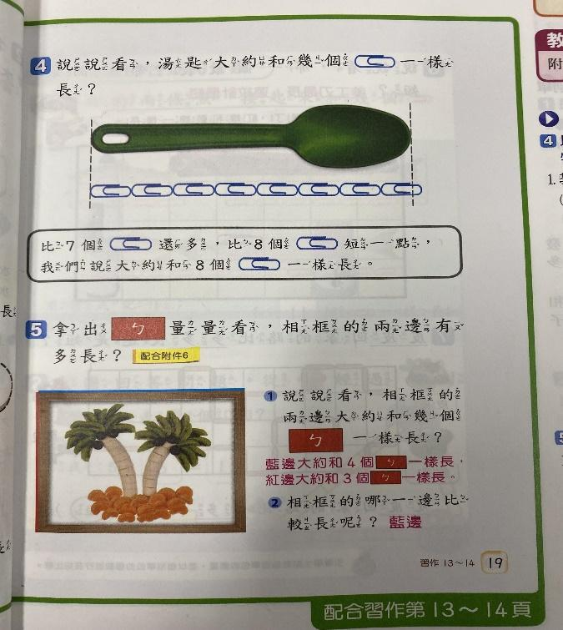  1. 老師帶讀第四題題目：說說看，湯匙大約和幾個迴紋針一樣長？(新版本是第五題)  2. 學生兩個一組，看課本中圖示，並討論湯匙和幾個迴紋針排起來一樣長。  3. 學生發表討論的結果。  4. 學生觀察課本的說法，並嘗試用「大約」來敘述湯匙的長度。  5. 學生進行實際操作活動，以不同的物品（古氏積木）為個別單位來測量其他物品的長度，並用「大約」來敘述物品的長度。  6. 教師以學生實際操作活動作為口頭評量。  活動三（配合附件）  1.學生拿出附件6的ㄅ，分別測量課本圖示中的相框的藍邊和  紅邊，並說出各自大約和幾個ㄅ一樣長。  2.比較相框的藍邊和紅邊，哪一個邊比較長？並請學生說明理  由。（口頭評量）  ~第二節結束~  第三節 以相同的測量工具（如：積木、迴紋針）測量指定的物品（數學課本與國語作業簿），並做長度的比較。  活動一  1. 教師發給每位學生若干白色積木，請學生拿出自己的數學課本，用積木測量短邊的長度後，記錄塊數。然後請學生拿出自己的國語作業簿，同樣用積木測量短邊的長度，記錄塊數。  測量工具/物品 數學課本短邊 國語作業簿短邊  白色積木 ( )個積木 ( )個積木  2. 教師提問：「數學課本的短邊和幾塊白色積木一樣長?國語作業簿的短邊和幾塊白色積木一樣長？  3. 請學生發表自己的測量結果。  4. 教師提問：「數學課本和【 】塊白色積木一樣長，國語作業簿和【 】塊白色積木一樣長，答案有一樣嗎?這表示什麼?」  5. 引導學生發現：用相同的測量工具，測量不同的物品後，可以用來說明物品間長度(誰長誰短或者一樣長)的現象。  活動二  1. 請學生先讀出課本p.20例題 6 ，確認學生了解題意。  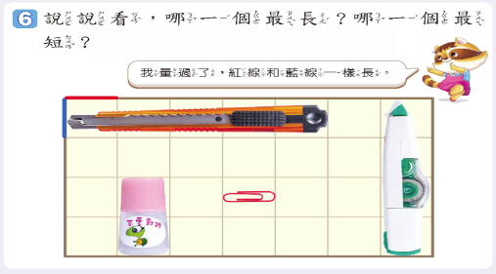  2. 教師請學生先說說看（或指出）這四種物品的長在哪裡。  3. 教師提問:為何美美要說明—我量過了紅線和綠線一樣長。  4. 引導學生發現：因方格橫豎（直）長度相同，物品的長度不會因為測量時，放置方式不同，而有所改變  5. 請學生以格子一邊的長度為個別單位，用鉛筆畫線做記號，點數各物品的長，記錄在物品的旁邊。  教師提醒學生：不是點數物品所佔長方形周圍格子的邊數。  6. 請學生2個人一組，討論哪個物品最長，哪個物品最短，再請學生發表討論的結果及想法。  活動三  1. 請學生先讀出課本p.20例題 7 ，確認學生了解題意。  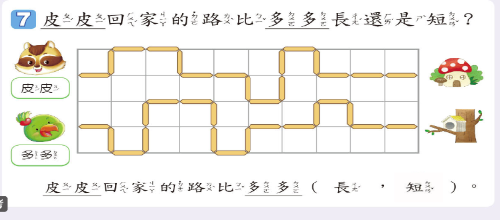  2. 請學生分別點數皮皮和多多回家的路徑，和幾個線段一樣長？  3. 請學生說說看皮皮和多多回家的路徑哪個比較短？並發表自己的想法。  4. 請學生圈出正確的答案。  第四節  活動一 以個別單位做長度的合成與分解。  1.教師用課本p.22例題 3 的情境，請學生先點數玫瑰花和幾個迴紋針一樣長？(7個)  2.拿出附件8玫瑰花圖卡，請學生2個人一組，討論把玫瑰花剪下2個迴紋針的長度後，剩下的長度和幾個迴紋針一樣長?算式要如何記錄？  3.請學生記錄在課本上，並發表自己的想法，全班共同討論。  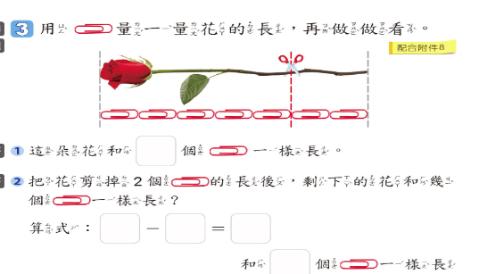  4. 請學生先讀出p.22 練習 ，確認學生了解題意。  5. 請學生先自行解題，再請學生發表自己的想法，全班共同討論。  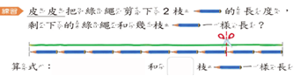  活動二 用紅框標籤貼紙，設計自己的兒童樂園導覽圖。  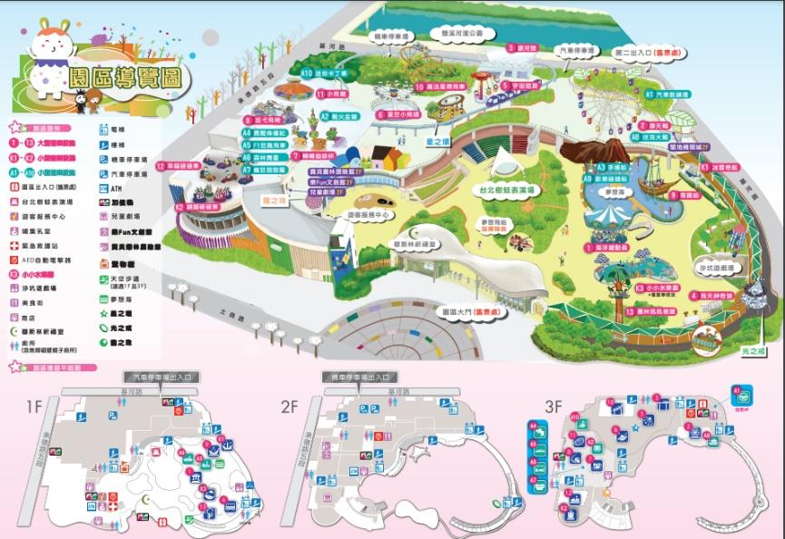  1. 教師展示新兒童樂園的園區導覽圖，並發下空白紙張和紅框標籤貼紙，讓學童自行設計遊樂園導覽圖。  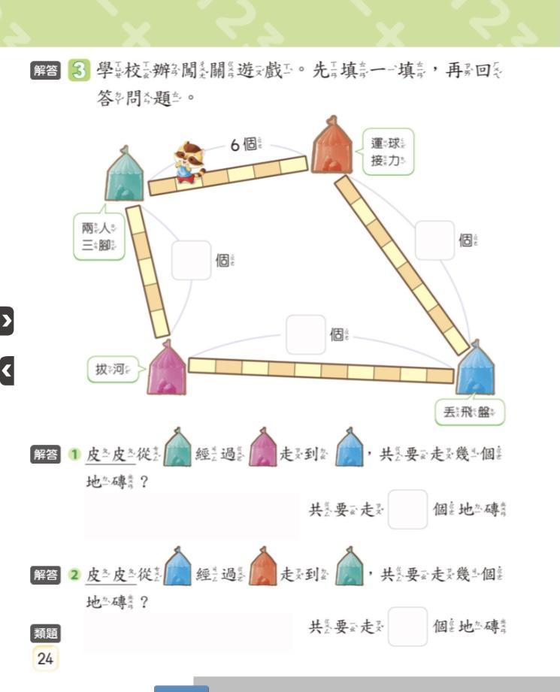  2. 參考課本的P.24的闖關遊戲，設計自己的遊樂園導覽圖，以4個設施為限，每個設施間的距離不超過10張標籤貼紙，並設計3個不同的題目。  例：有【大門】、【旋轉木馬】、【摩天輪】、【餐廳】、【海盜船】共5個設施。  (1)從【大門】經過【海盜船】到【餐廳】的距離是幾張貼紙？  (2)從【旋轉木馬】經過【摩天輪】到【餐廳】的距離是幾張貼紙？  (3)自由發揮（可以設計減法題型）  3.交換遊樂園導覽圖：找一個好朋友，交換各自設計的遊樂園導覽圖，動腦解題。  4.請解題成功的好朋友簽名，留下紀錄。  第五節 以不同長度的工具測量相同的物件，比較測量工具的長度。（課本P.18動動腦）  活動一  1. 請學生拿出一枝筆和一塊橡皮擦，請學生用鉛筆量課桌短邊長，記錄次數。再用橡皮擦量課桌短邊長，記錄次數。  2. 教師提問：「課桌短邊長和幾枝筆一樣長?課桌短邊長和幾塊橡皮擦一樣長？」  3. 學生請發表自己的測量結果與發現。  4. 教師提問：「課桌短邊長和幾枝筆一樣長?課桌短邊長和幾塊橡皮擦一樣長？答案有一樣嗎?為什麼?」  5. 教師提問：「每個人量出來的答案都一樣嗎？」  「為什麼量出來的答案會不一樣？」  6. 學生討論「為什麼量出來的答案會不一樣？」  7.請學生發表討論結果與發現。  活動二  1. 請學生使用三種不同長度的扣條測量課桌短邊長，並記錄次數。  2. 教師提問：「課桌短邊長和幾個藍色扣條一樣長？」「課桌短邊長和幾個紫色扣條一樣長？」「課桌短邊長和幾個橘色扣條一樣長？」  3. 請學生發表自己的測量結果與發現。  4. 引導學生發現同樣的物品，以不同長度的東西做個別單位來測量時，所需個別單位數量不同。  活動三  教師先說明 課本p.18 動動腦 的題意，請學生兩人一組，討論同一枝叉子，為什麼用ㄅ和ㄆ來量，用到的個數不一樣？  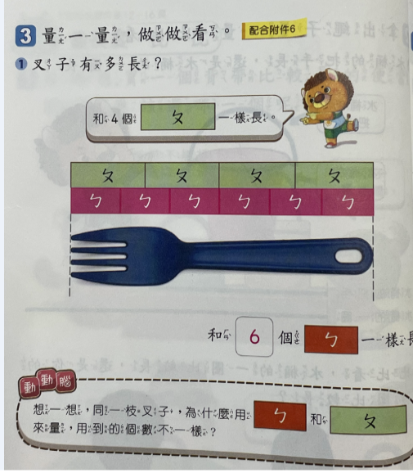  1. 請學生發表自己的想法。  2.教師提問：「叉子和幾個ㄅ紙條一樣長?叉子和幾個ㄆ紙條一樣長?」「為什麼用ㄅ和ㄆ來量，用到的個數不一樣？」  3.引導學生由討論中發現個別單位的長度越長，所需的數量越少;個別單位的長度越短，所需的數量越多。 | 40  40  5  5  2  5  3  10  10  20  10  10  10  30  10  15  15 | 實作評量  口語評量  實作評量  口語評量  實作評量  口語評量  實作評量  口語評量  實作評量  口語評量  實作評量  作業評量  口語評量  口語評量  作業評量  實作評量  作業評量  口語評量  作業評量  作業評量  實作評量  口語評量  實作評量  口語評量  實作評量  口語評量  實作評量  口語評量 | 長紙條、繩子、剪刀、彩色筆  紀錄表  教師引導  學生用「大約」來描述。  教師行間巡視確認學生操作正確。  教師行間巡視確認學生操作正確，對於有困難的學生給予指導。  教師行間巡視確認學生操作正確，對於有困難的學生給予指導。  教師行間巡視確認學生操作正確，對於有困難的學生給予指導。  教師行間巡視，確認學生操作正確。，對於有困難的學生給予指導。  附件7  提醒學生數完後可以將迴紋針的數量先記在魚的上面  教師行間巡視，確認學生正確解題。  教師行間巡視，確認學生點數正確。  教師行間巡視，確認學生點數正確。

